第十二章：杂环化合物
学习指导
- 杂环化合物的命名
2、五元杂环化合物：呋喃，噻吩，吡咯，糠醛
- 六元杂环化合物：吡啶
习题
- 命名下列各物种或写出结构式
1、 写出 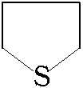 的名称。
4、 写出 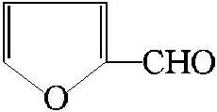 的俗名。
10、 写出5－甲基－2－呋喃甲酸的构造式。
- 完成下列各反应式
1、 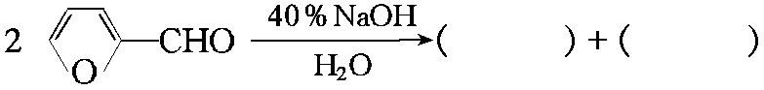
2、 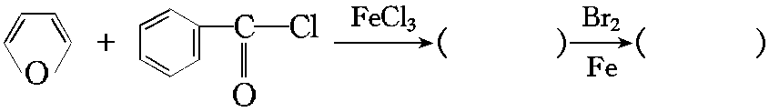
3、
- 理化性质比较题
1、 比较下列化合物芳香性的大小：
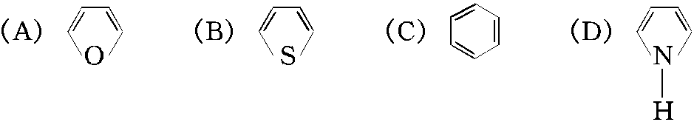
2、 将下列化合物按碱性大小排列成序：
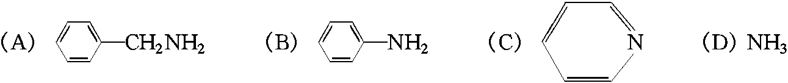
3、 下列化合物中最易被HBr开环的是：
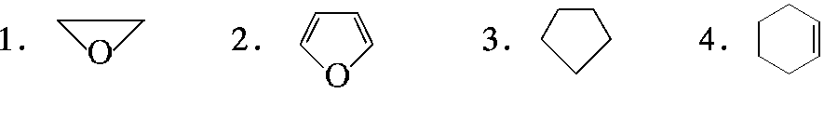
四、分离鉴别
1、 用简便的化学方法鉴别以下化合物：
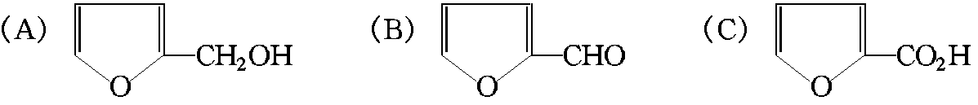
2、 用简便的化学方法除去呋喃中的少量糠醛。
五、有机合成题
1、 完成转化： 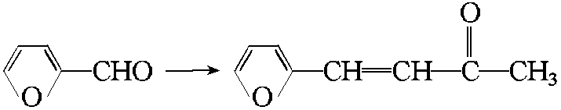

2、 完成转化：
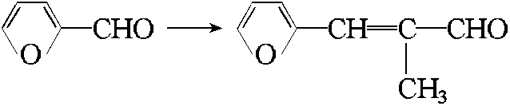
答案
- 命名下列各物种或写出结构式
1、 四氢噻吩 1
4、 糠醛 1
- 完成反应
1、 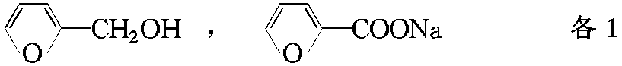
2、 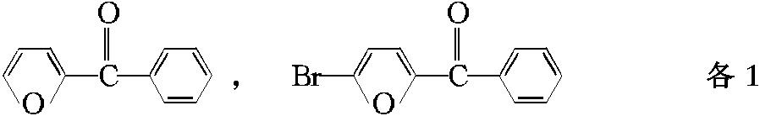
3、
三、 理化性质比较题
1、(C)>(B)>(D)>(A) 2
2、(D)>(A)>(C)>(B) 2
3、 1 2
四、分离鉴别
1、
(C) 能与NaHCO3溶液作用而释出CO2。 1
(B) 能还原Tollens试剂或与羰基试剂作用。 3
2、 用饱和NaHSO3溶液洗涤。
或：在约400℃，与水蒸气的气相混合物通过催化剂(如ZnO-Cr2O3-MnO2)则糠醛脱去羰基转变为呋喃。
五、有机合成
1、
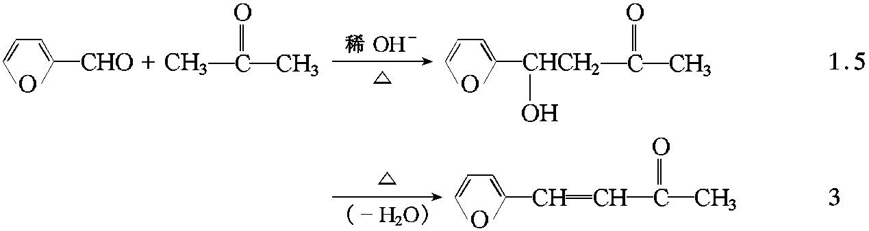
2、
